Gebze Technical University
Computer Engineering

CSE 222
2017 Spring

HOMEWORK HW6 REPORT

MEHMET GÜROL ÇAY
121044029

Course Assistant:

1. Class Diagrams

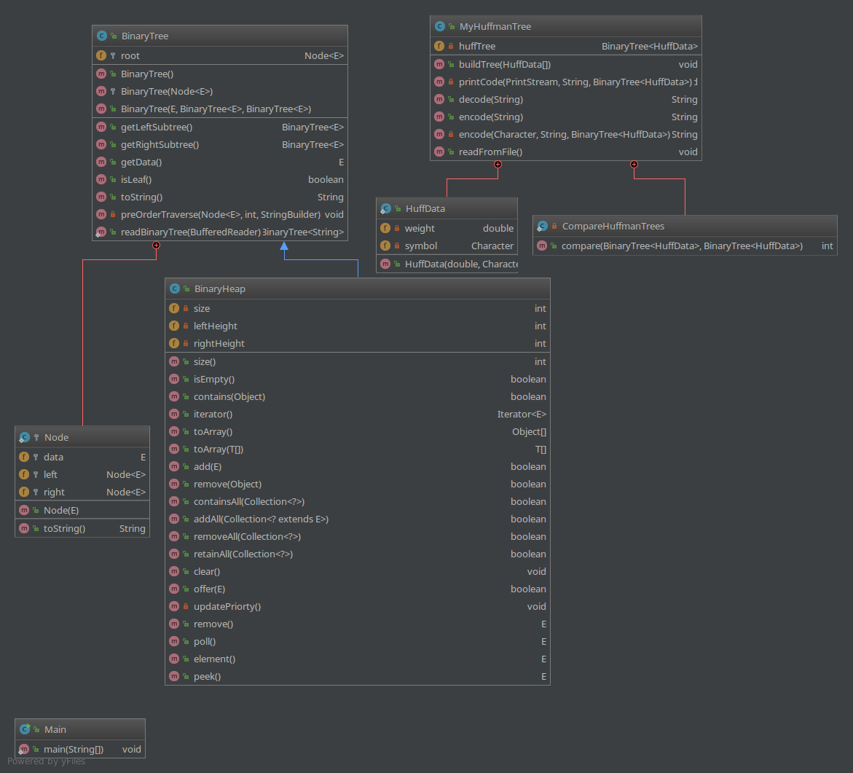

2. Problem Solutions Approach

Q1) Burda bir çözüm yolu geliştirilememiştir.

Q2) Huffman Tree ile bir yazıcı kodlayabilmek için printCode() metodunu inceledim. Hemen hemen benzer bir kurguyu yapmam gerekiyordu. Burdaki yapılması gereken şey bulunan harfin kodunun return edilmesi ve diğer harlef için de bulunan kodun bir önceki kod ile birleştirilmesini sağlamaktır.

3. Test Cases

Q2) “gurol” string’i verdiğimizde;
g --> 100001 u --> 00001 r --> 0010 o --> 1001 l --> 10110
harflerinin ağırlıklarından dolayı (ders kitabından alınmıştır.) 100001000010010100110110 olarak kodlanmasını beklemekteyiz. Program çıktısını aşağıda görmekteyiz:
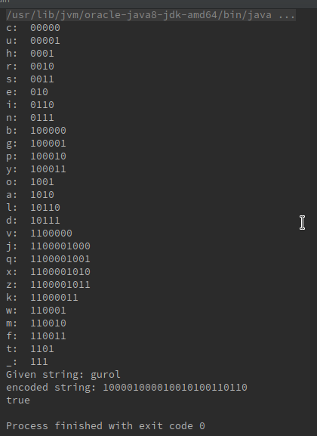
Bir diğer deneme ise “g urol” string’i ile yapılmıştır.
g --> 100001 ⎵ --> 1111 r --> 0010 o --> 1001 l --> 10110 buna göre de encode edilmiş stringin: 1000011110010100110110
